МИНИСТЕРСТВО ОБРАЗОВАНИЯ И НАУКИ РОССИЙСКОЙ ФЕДЕРАЦИИ
ФЕДЕРАЛЬНОЕ ГОСУДАРСТВЕННОЕ БЮДЖЕТНОЕ ОБРАЗОВАТЕЛЬНОЕ
УЧРЕЖДЕНИЕ ВЫСШЕГО ОБРАЗОВАНИЯ
«ПОВОЛЖСКИЙ ГОСУДАРСТВЕННЫЙ ТЕХНОЛОГИЧЕСКИЙ УНИВЕРСИТЕТ»

ОТЧЕТ
по лабораторной работе № 1
по дисциплине «Объектно-ориентированное программирование в радиотехнических системах»

Выполнил
студенты группы РСК - 21
Филимонов А. В.

Йошкар - Ола
2025

1. Задание

Используя варианты заданий из таблицы 1.6, реализуйте кон
сольное приложение, осуществляющее вычисление математических
выражений в соотвествии с входными данными.

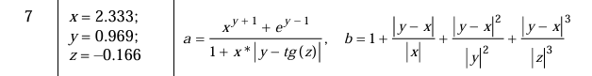

Используя варианты заданий из таблицы 1.6, доработайте
программу, учитывающую область допустимых значений функций,
неправильный ввод и другие возможные исключения.

2. Код

double x = 2.333;
double y = 0.969;
double z = -1.66;

//double x = double.parse(console.readline());
//double y = double.parse(console.readline());
//double z = double.Parse(Console.ReadLine());

if (x == 0 || y == 0 || z == 0 || (1 + (x * Math.Abs(y - Math.Tan(z)))) == 0)
{
Console.WriteLine("Не подходит по ОДЗ");
return;
}

double a = (Math.Pow(x, y + 1) + Math.Exp(y - 1)) / (1 + (x * Math.Abs(y - Math.Tan(z))));
double b = 1 + (Math.Abs(y - x) / (Math.Abs(x))) + ((Math.Pow(Math.Abs(y - x), 2)) / Math.Pow(Math.Abs(y), 2)) + ((Math.Pow(Math.Abs(y - x), 3)) / Math.Pow(Math.Abs(z), 3));

Console.WriteLine("a = " + a + "\n" + "b = " + b + "\n");

3. Порядок выполнения программы

- Инициализация переменных x, y, z
- Проверка ОДЗ
- Вычисление значения a и b по формуле из таблицы
- Вывод значений переменных a и b

4. Пример работы программы

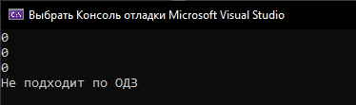
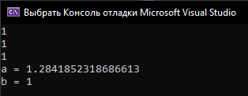
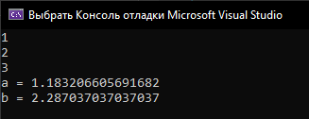
Рис.1 – пример работы программы с вводом переменных

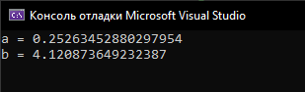
Рис.2 - пример работы программы с заданными значениями

